**Описание функциональных характеристик**

**ПО “ATS OnlyWork”**

# 

**Содержание документа**

Аннотация 3

Описание и назначение ПО 4

Выполнение программы 4

Задача: “Авторизация и начало работы с ПО” 4

Задача: “Просмотр общей статистики этапов воронки” 6

Задача: “Работа с фильтрами вакансий” 7

Задача: “Просмотр статистики по вакансии” 7

Задача: “Просмотр этапов воронки вакансий” 8

Задача: “Изменение этапа соискателя” 8

Задача: “Открыть интерфейс вакансии” 9

Задача: “Работа с разделом Резюме” 11

Задача: “Оценка Резюме” 13

Задача: “Работа с Резюме кандидата” 14

Задача: “Дальнейшая работа при просмотре резюме” 18

Задача: “Работа с дополнительным функционалом” 20

Контакты 20

# **Аннотация**

Настоящий документ содержит описание функциональных характеристик ПО “ATS OnlyWork”, в том числе описание ПО, информацию о назначении ПО, описание основных функциональных характеристик и возможностей ПО, а также задачи, реализуемые при помощи платформы.

# **Описание и назначение ПО**

ПО “ATS OnlyWork” – программное обеспечение, представляющее инновационную платформу для автоматизации процесса подбора персонала, которая значительно упрощает работу рекрутеров. С помощью мощных алгоритмов система моментально фильтрует резюме, связывается с кандидатами и проводит первичный скрининг, предоставляя вам уже тщательно отобранных соискателей.

ПО позволяет осуществлять:

* Регистрацию пользователей.
* Анализ резюме;
* Фильтрация поступающих резюме;
* Работа с полученными резюме;
* Связь с кандидатами на должность.

# **Выполнение программы**

## **Задача:** “**Авторизация и начало работы с ПО”**

1. Авторизация в программе происходит через сервис “Битрикс24”. Продукт является приложением к сервису, для того чтобы получить к нему доступ необходимо авторизоваться в “Битрикс24”. (Рис.1).

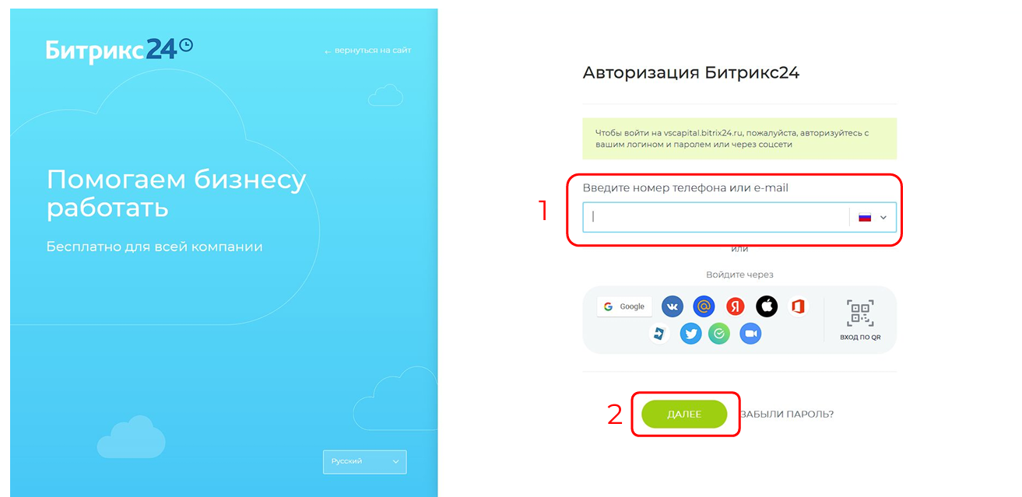

Рис.1.

1. Далее необходимо подтвердить принадлежность аккаунта и нажать “Далее” (Рис.2).

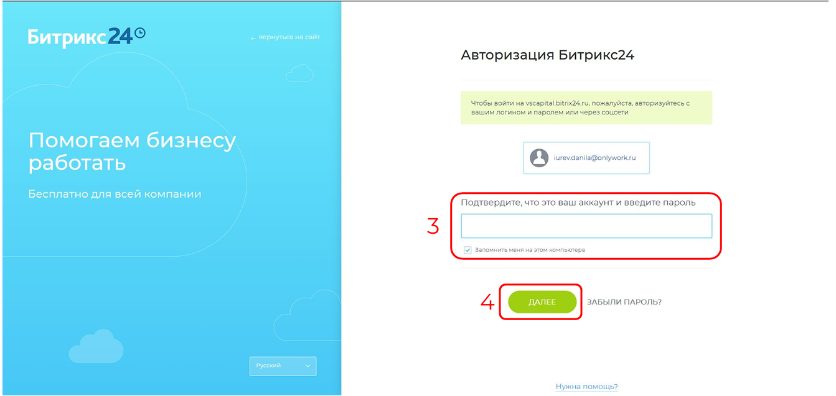

Рис.2

1. После успешной авторизации в системе битрикс появляется вкладка “ATS OnlyWork” (Рис.3).

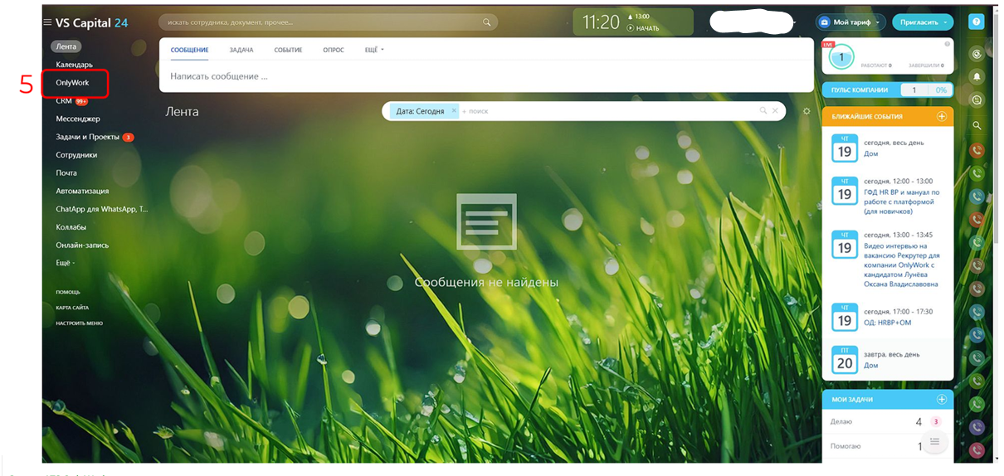

Рис.3

1. При переходе на вкладку “ATS OnlyWork” появляется экран программы (Рис.4):

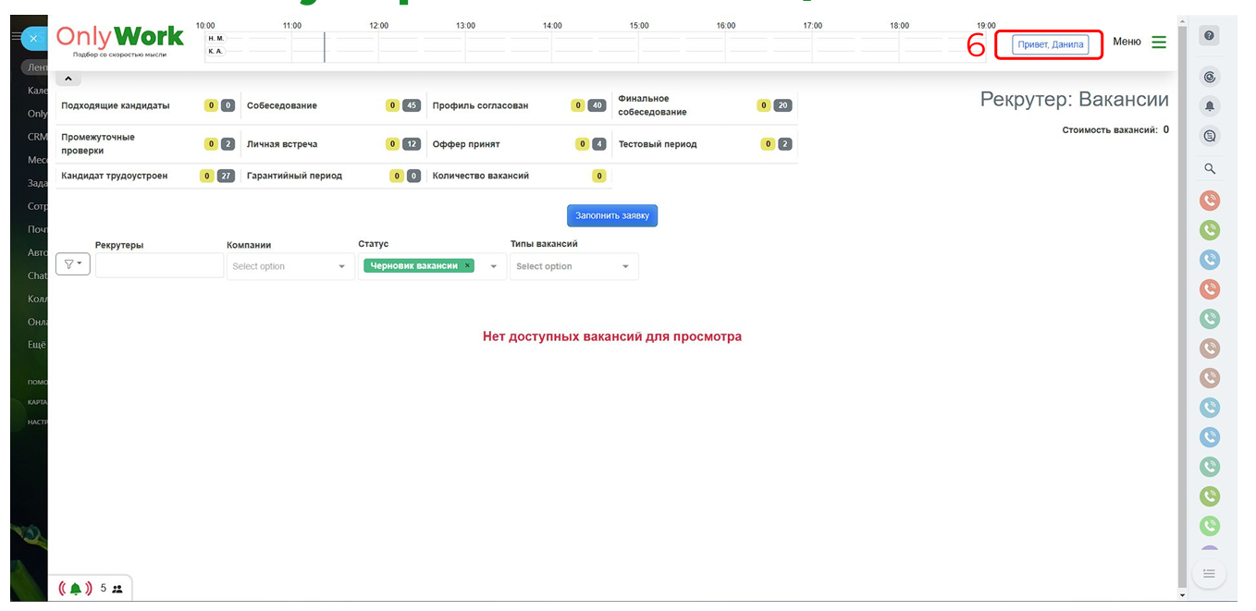

Рис.4

1. Для работы с оповещениями необходимо перейти в раздел под числом 6.
2. После перехода на новую вкладку можно просмотреть свой профиль и подключить телеграмм бота для автоматических оповещений (Рис.5)

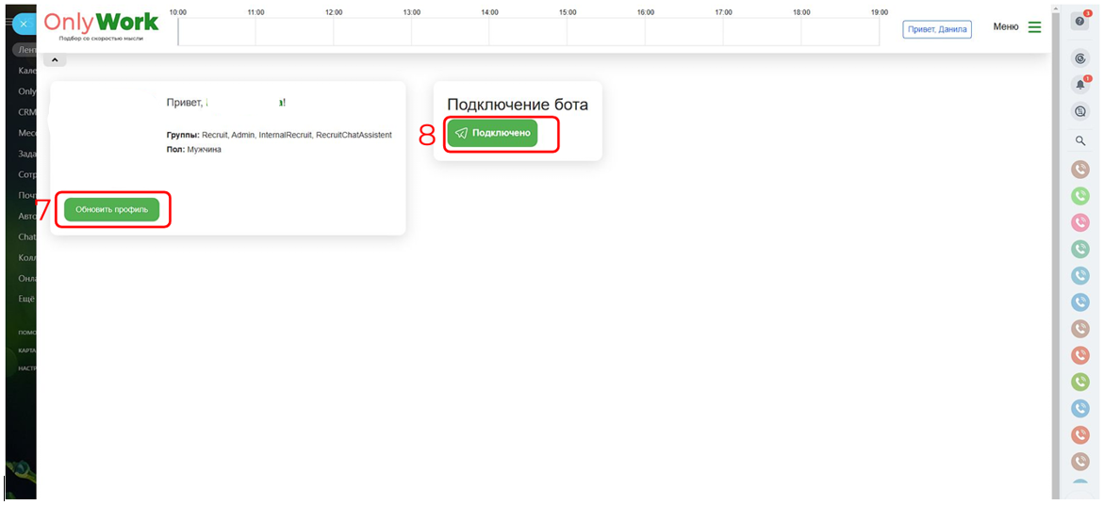

Рис.5

## **Задача:** “**Просмотр общей статистики этапов воронки”**

1. Общая статистика этапов воронки отражает количество кандидатов на этапах воронки по всем вакансиям, которые находятся в выбранном фильтре (Рис.6).

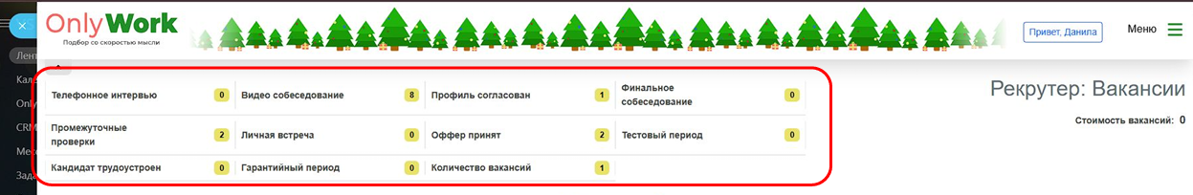

Рис.6.

1. Пользователь может просмотреть информацию по общим параметрам:

* Телефонное интервью;
* Промежуточные проверки;
* Кандидат трудоустроен;
* Видео собеседование;
* Личная встреча;
* Гарантийный переход;
* Профиль согласован;
* Оффер принят;
* Количество вакансий;
* Финальное собеседование;
* Тестовый период.

## 

## 

## **Задача:** “**Работа с фильтрами вакансий”**

1. Фильтры вакансий позволяют отсортировать список вакансий, на которые назначен рекрутер.
2. Пользователь может настроить следующие параметры (Рис.7):

* **Рекрутеры** - выбор рекрутера назначенного на вакансию ;
* **Компании** - выбор клиента ;
* **Статус** - статус текущей вакансии (в работе, аналитика и т.д.).

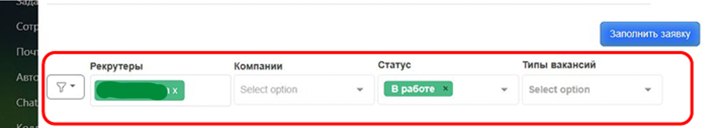

## **Задача:** “**Просмотр статистики по вакансии”**

Просмотр статистики по вакансии делится на несколько блоков (Рис.8) :

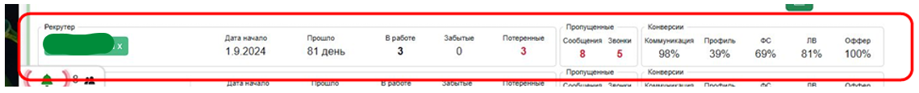

Рис.8

* Первый блок:
* **Прошло** - количество дней с момента назначения на вакансию ;
* **В работе** - количество резюме в статусе“В работе” ;
* **Забытые** - количество кандидатов, с которыми мы ни разу не пытались связаться;
* **Потерянные** - количество кандидатов, с которыми мы не связывались более 3-ех часов .
* Второй блок :
* **Сообщения** - количество сообщений оставшихся без ответа ;
* **Звонки** - количество пропущенных кандидатов звонков.
* Третий блок :
* **Коммуникация** - конверсия из коммуникации в собеседование ;
* **Профиль** - конверсия из собеседования в профиль ;
* **ФС** - конверсия из профиля в финальное собеседование ;
* **ЛВ** - конверсия из финального собеседования в личную встречу ;
* **Оффер** - конверсия из личной встречи в оффер.

## **Задача:** “**Просмотр этапов воронки вакансий”**

Программа автоматически формирует воронку вакансий, по нескольким критериям (Рис.8):

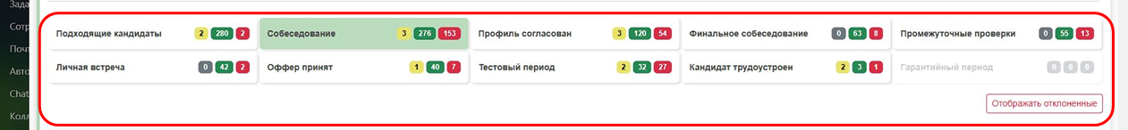

Рис.8

* **Подходящие кандидаты** - кандидаты, которых рекрутер взял в работу ;
* **Собеседование** - кандидаты на этапе видео-собеседования ;
* **Профиль согласован** - кандидаты, которых направили клиенту;
* **Финальное собеседование** - кандидаты, которым назначили финальное собеседование с клиентов ;
* **Промежуточные проверки** - кандидаты на проверке СБ;
* **Личная встреча** - кандидаты, которым назначили личную встречу с клиентом ;
* **Оффер принят** - кандидаты, которым направили оффер ;
* **Тестовый период** - кандидаты, которые проходят тестовый период у клиента ;
* **Кандидат трудоустроен** - кандидаты трудоустроенные к клиенту ;
* **Гарантийный период** - кандидаты, которые подлежат гарантийной замене.

Также имеет значение цветовые обозначения количества кандидатов:

* **Желтый** - находятся на этапе на текущий момент ;
* **Зеленый** - сколько всего кандидатов было на этом этапе ;
* **Красный** - были отклонены на этом этапе.

## **Задача:** “**Изменение этапа соискателя”**

1. Изменение этапа соискателя выглядит следующим образом (Рис.9)

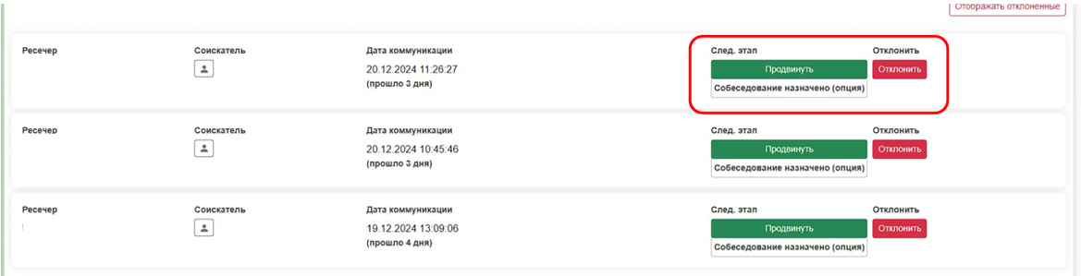

Рис.9

1. Возможно два варианта изменения этапа воронки:

* **Переход на следующий этап** - нажатие на кнопку “Продвинуть”, переход возможен только на 1 этап вперед
* **Отклонение** - нажатие на кнопку “Отклонить” с обязательным указанием причины отклонениям

## **Задача:** “**Открыть интерфейс вакансии”**

1. Первоначально необходимо указать должность по вакансии (Рис.10).

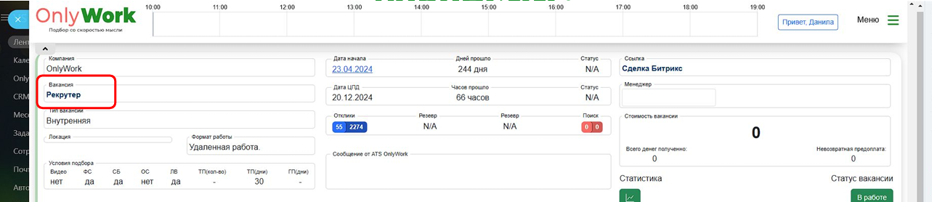

Рис.10

1. Далее открывается окно для заполнения данных: Информация о компании; Детали вакансии; Профиль идеального кандидата; Поиск; Тариф; Настройки; Публикация; Резюме; Документы. (Рис.11).

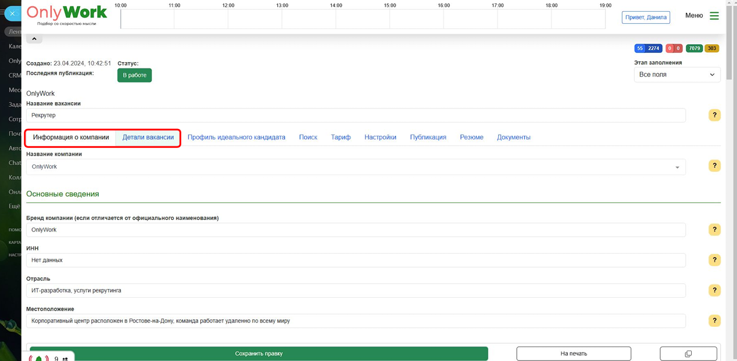

Рис.11

1. В блоке **Информация о компании** и **Детали вакансии** заполняется вся известная информация о компании нашего клиента и о вакансии, которую необходимо закрыть (Рис.11).

Вся информация в этих блоках обязательно согласовывается с клиентом и обязательна для ознакомления для рекрутера, который берёт вакансию в работу.

1. В блоке **Профиль идеального кандидата** заполняется вся информация о кандидате, которого мы ищем для нашего клиента (Рис.12).

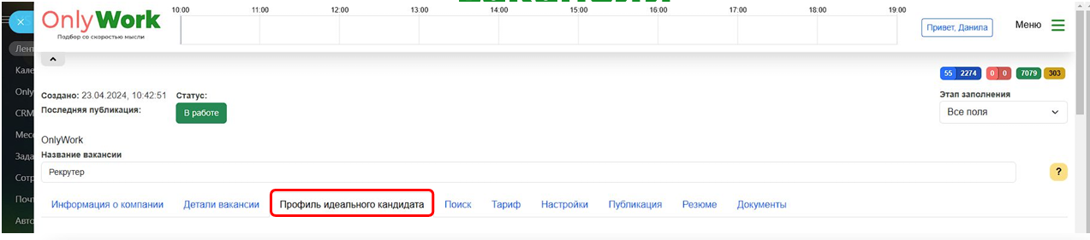

Рис.12

Вся информация блоке обязательно должна быть согласована с клиентом и обязательна для ознакомления для рекрутера, который берёт вакансию в работу.

1. В блоке **Поиск** производится настройка “холодного поиска” на основании запроса будет формироваться база доступных соискателей (Рис.13).

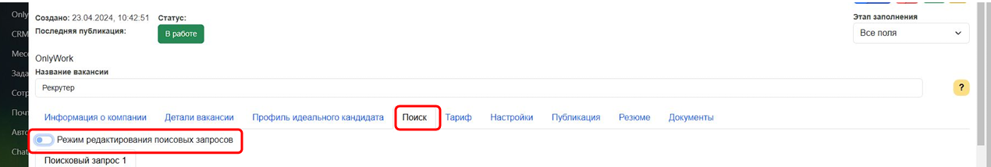

Рис.13

По умолчанию поиск находится в режиме ознакомления, для перехода в режим настройки необходимо передвинуть “ползунок” для редактирования.

1. В блоке **Тариф** производится настройка тарифа клиента. Услуги, которые включены в тариф, стоимость вакансий, сложность проверок СБ и так далее (Рис.14).

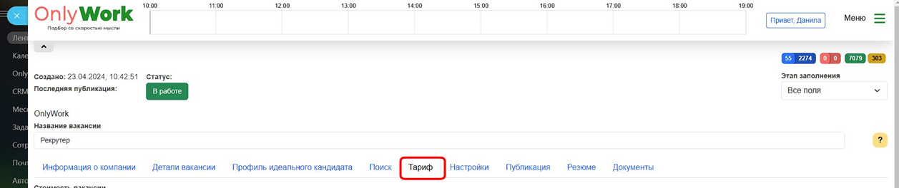

Рис.14

Данный раздел редактирует только Отдел продаж.

1. В блок **Настройки** вносится системная информация о вакансии и ссылки на вакансию на HH.ru

В данном разделе редактируем и используем только **Основная ссылка на вакансию** (Рис.15).

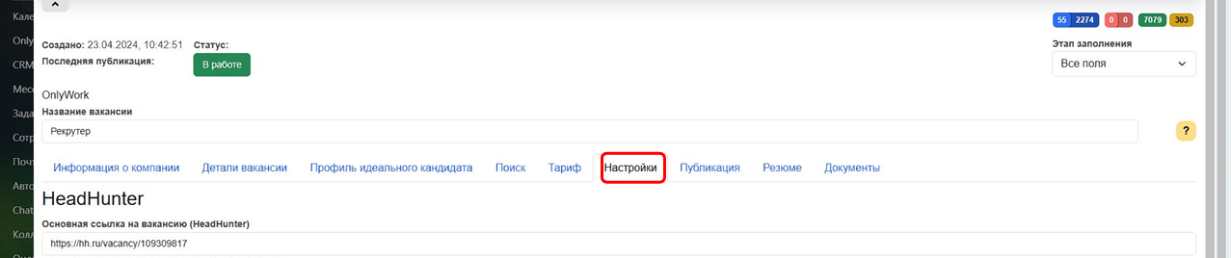

Рис.15

1. В блоке **Публикация** нажатием на кнопку “Создать описание вакансии” генерируется описание вакансии для HH.ru на основе всей заявки клиента (Рис.16).

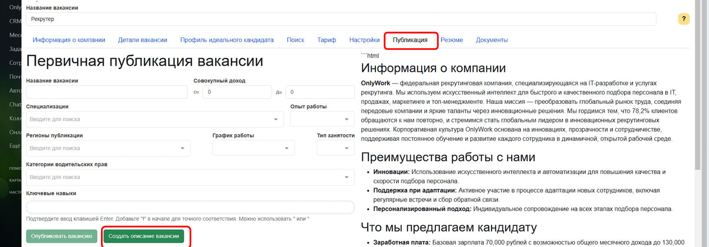

Рис.16

1. В блоке **Резюме** происходит сорсинг резюме. Блок делится на несколько разделов с которыми рекрутер активно работает (Рис.17).

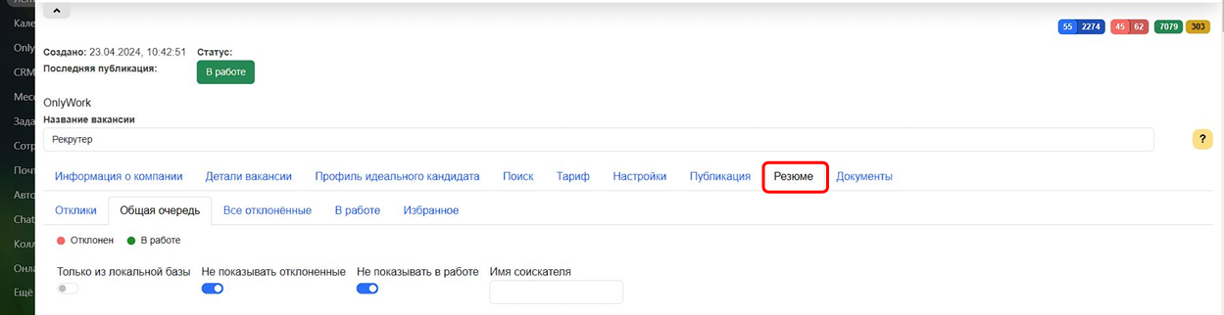

Рис.17

1. В блок **Документы** вносятся записи видео-собеседований, эталонные резюме для согласования с клиентом, подписанные офферы кандидатов, договор с клиентом, презентации вакансии (Рис.18).

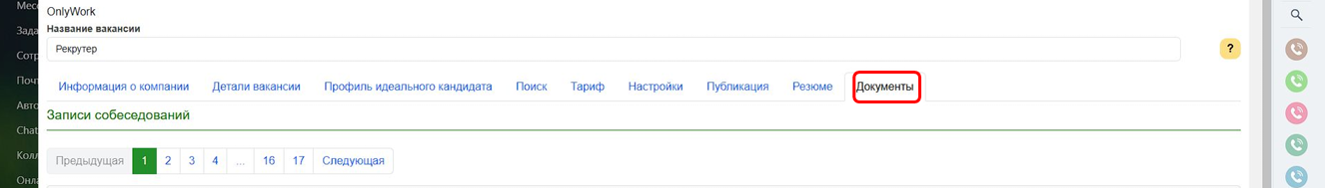

Рис.18

## **Задача:** “**Работа с разделом Резюме”**

1. Разделы **Отклики и Общая** очередь идентичны по функционалу.
2. Фильтрация резюме в списке происходит посредством включения переключателей (Рис.19):

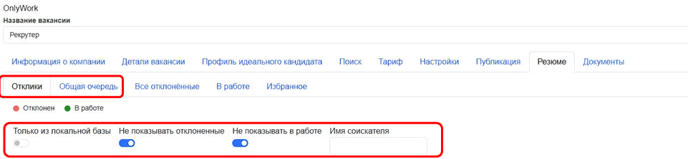

Рис.19

* Только из локальной базы - используем только при работе с внутренней базой контактов
* Не показывать отклоненные - в списке резюме скрываются ранее отклоненные резюме
* Не показывать в работе - в списке резюме скрываются ранее взятые в работу резюме
* Имя соискателя - поле для точного поиска по фамилии и имени кандидата

1. Спустившись ниже, Пользователь может просмотреть резюме (Рис.20).

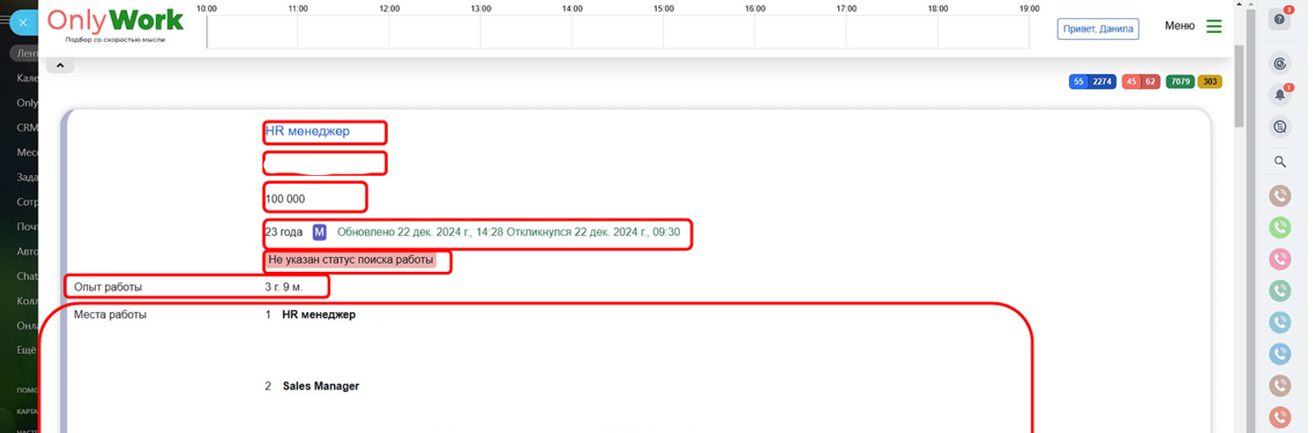

Рис.20.

1. В разделе **Все отклоненные** в зависимости от выбора причины отклонения можно вернуться к резюме кандидатов, которые были ранее отклонены (Рис.21).

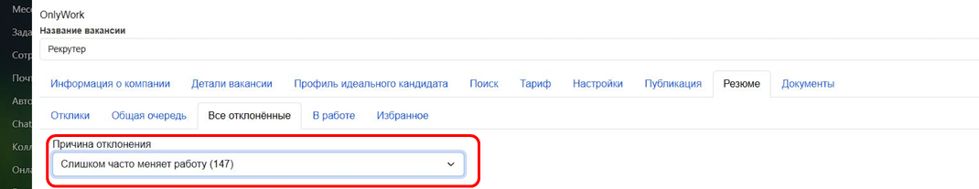

Рис.21

1. В разделе В работе отображаются все резюме, которые было решено добавить в работу из разделов Отклики и Общая очередь (Рис.22).

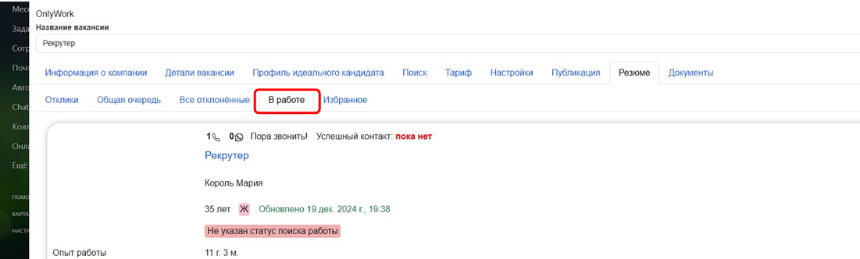

Рис.22

В “шапке” предпросмотра резюме отображается статус контакта и рекомендация системы (звоним раз в 3 часа):

* **Значок трубки** - количество звонков и попыток дозвониться;
* **Значок WhatsApp** - количество сообщений в WA.

1. В разделе **Избранное** отображаются все резюме, которые было решено отложить из поиска (например, кандидат просит связаться через месяц) (Рис.23).

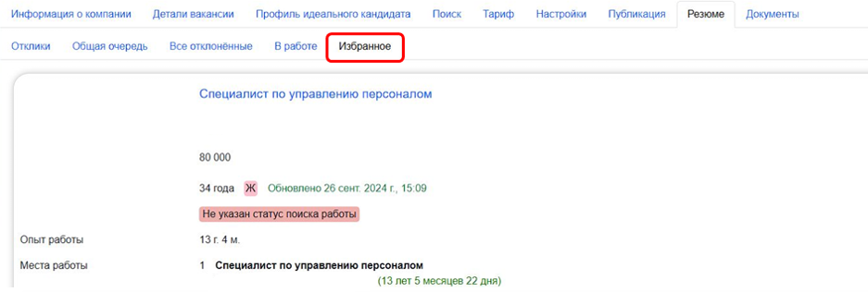

Рис.23

Визуал полностью аналогичен Откликам и Общей очереди.

## **Задача:** “**Оценка Резюме”**

1. При открытии резюме кандидата появляется возможность принять решение по кандидату (Рис.24).
2. Отклонить - выбираем в случае неподходящего профиля кандидата, при отмене выбираем причину .
3. Добавить в работу - выбираем при целевом профиле кандидата, резюме переходит в раздел В работе.
4. Добавить в работу и позвонить - резюме переходит в раздел В работе и сразу происходит дозвон до кандидата.

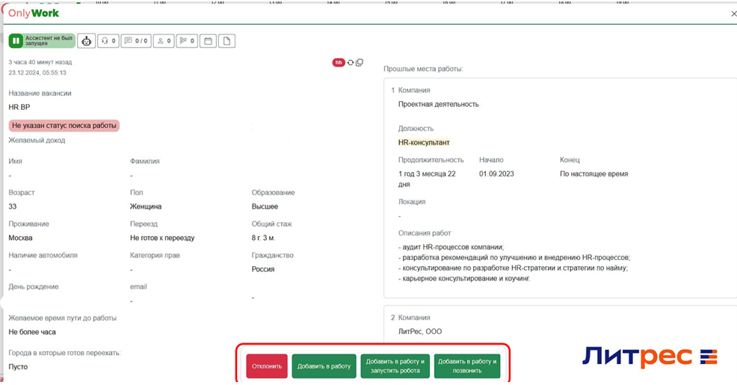

Рис.24

## **Задача:** “**Работа с Резюме кандидата”**

1. Пользователь может просмотреть резюме, а именно такую информацию, как (Рис.25,26, 27):

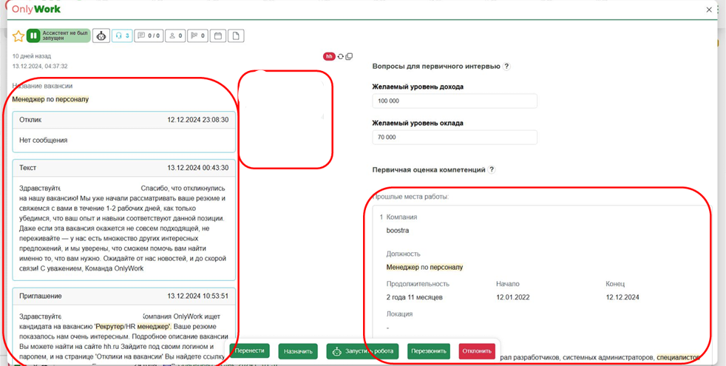

Рис.25

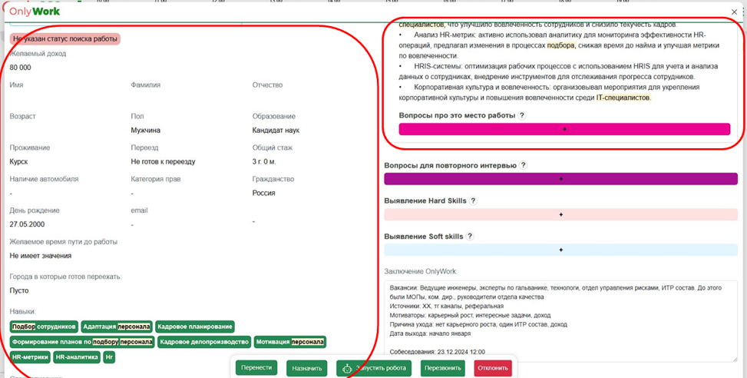

Рис.26

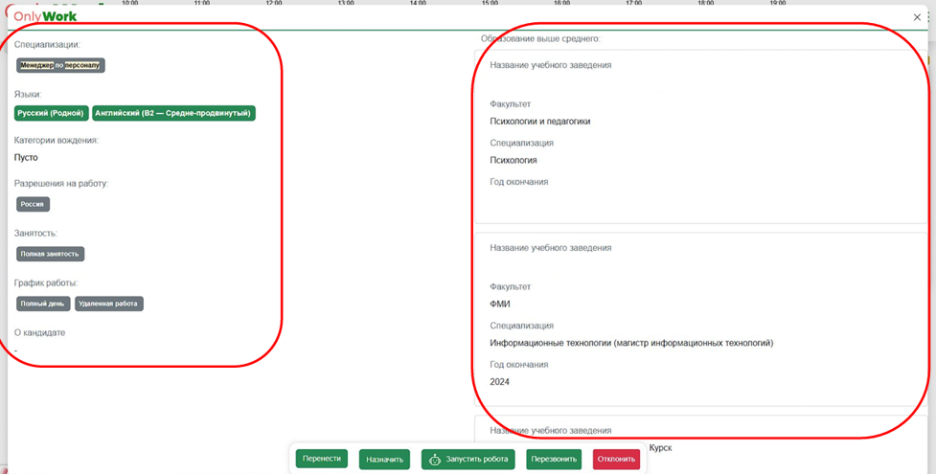

Рис.27

В резюме кандидата представлена вся необходимая информация:

* Общение с кандидатом на HH.ru (сопроводительное письмо при отклике, если оно было);
* Предыдущие места работы;
* Желаемый доход, ФИО, возраст, образование, город, общий стаж, гражданство и тому подобное;
* Ключевые навыки, языки, специализация, занятость, график работы, блок “О себе”;
* Детальная информация об образовании.

1. При работе с кандидатом доступны следующие действия:

* **Перенести** - перенос кандидата в другую вакансию (используется когда опыт кандидата не подходит под текущую вакансию, при этом в работе имеется вакансия, к которой кандидат подходит) (Рис.28,29).

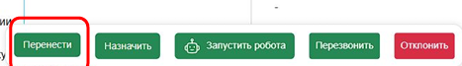

Рис.28

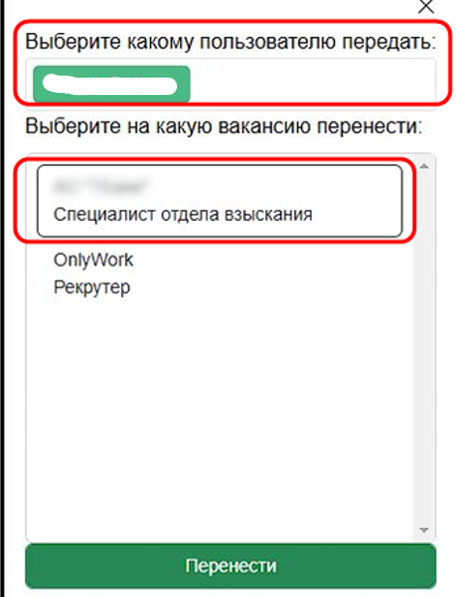

Рис.29

* **Назначить** - назначение кандидату телефонного собеседования или видео-собеседования (Рис.30).
* **Телефонное** - договорились текстом о звонке или перенесли разговор .
* **Видео** - телефонное собеседование было проведено, договорились о видео.

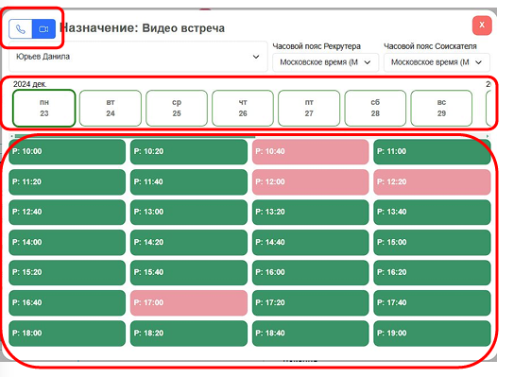

Рис.30

* **Перезвонить** - звонок кандидату на мобильный телефон, работает через внутреннюю телефонию (Рис.31).

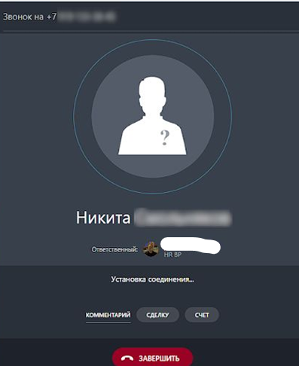

Рис.31

* **Отклонить** - используем при отказе кандидату с нашей стороны или со стороны кандидата Обязательно выбираем подходящую причину и нажимаем на “знак вопроса” для просмотра пояснения причины отказа (Рис.32).

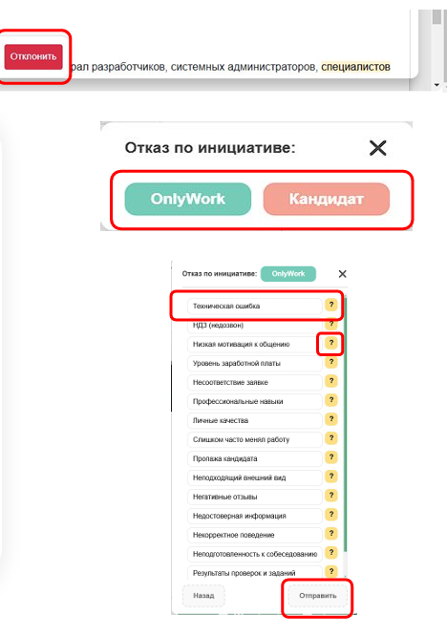

Рис.32

## **Задача:** “**Дальнейшая работа при просмотре резюме”**

1. Дополнительный функционал расположен сверху от резюме (Рис.33).

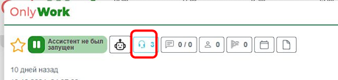

Рис.33

1. Чтобы посмотреть историю звонков и их аудиозаписи - необходимо нажать на значок “Наушники”.

Звонки со статусом “Ошибка получения аудиозаписи” - недозвоны .

Звонки с проигрывателем - успешные разговоры.

1. Мессенджер. Чат с кандидатом (Рис.34).

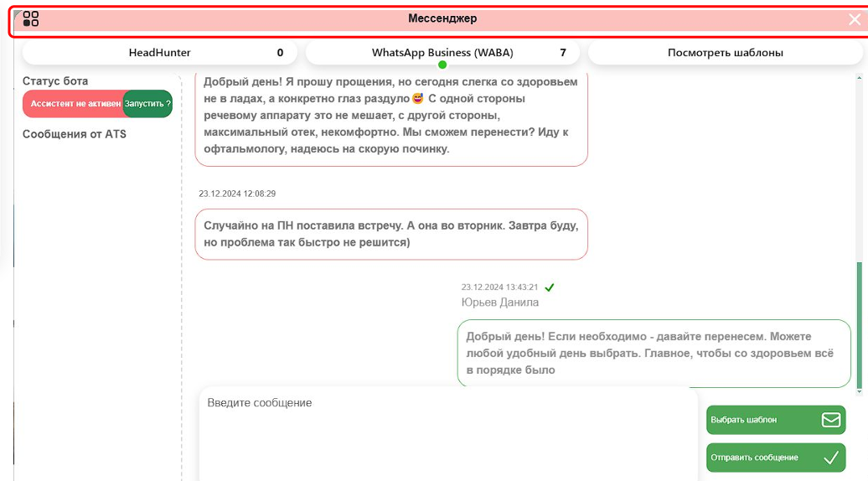

Рис.34

Выбор канала общение можно вести как на WA, так и на HH.

Кнопка **Выбрать шаблон** дает возможность написать шаблонное сообщение соискателю, после необходимо нажать “Отправить сообщение”.

1. Чтобы посмотреть историю взаимодействий необходимо нажать на соответствующий значок в резюме (Рис.35).

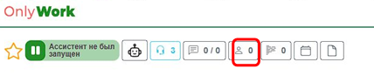

Рис.35

В разделе можно отследить историю предыдущих взаимодействий с этим резюме. Функция полезна при одновременной работе нескольких рекрутеров по похожим вакансиям (Рис.36).

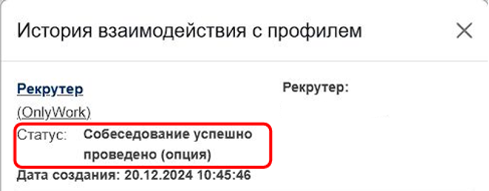

Рис.36.

1. Чтобы написать **Комментарий** к резюме необходимо нажать на соответствующий значок Комментарий пишется глобально и навсегда привязывается к резюме, остается даже в том случае, если резюме будет отклонено (Рис.37).

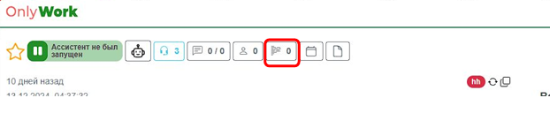

Рис.37

1. После получения всей необходимой информации , необходимо Пользователю ввести обратную связь по таким критериям, как:

* Желаемый уровень дохода/оклада;
* В разделе выявления Hard Skills и Soft Skills пишем вопросы, которые были разобраны на этапе телефонного интервью. Чтобы добавить новый вопрос используем кнопку “+”.
* В разделе **Заключение OnlyWork** пишем итоговую информацию, которая будет полезна в дальнейшем. Например: предварительная дата выхода и время собеседования или обратная связь о причине отказа.

## **Задача:** “**Работа с дополнительным функционалом”**

1. Чтобы сохранить резюме в Избранном необходимо нажать на значок “Звездочки” в резюме.
2. Важно: функция работает только с резюме из раздела “В работе”. Используем, например, когда: кандидат просит связаться через месяц, сохраняем, чтобы не забыть.
3. Чтобы назначить видео-собеседование обязательно должен быть заполнен блок ожиданий по заработной плате и Заключение OnlyWork.
4. После назначения собеседования кандидат автоматически переносится из раздела **В работе** в одноименный этап воронки **Видео-собеседование** или **Телефонное интервью** .
5. Из резюме соискателя можно одним кликом получить следующую информацию: ФИО, ДР, номер ТФ, email, город проживания, ссылку на HH.ru. После нажатия на кнопку вся информация копируется в буфер обмена, содержимое вставляется через Ctrl + V или Command.

# **Контакты**

Для контактов с командой разработчиков просьба обращаться по следующим контактам:

**Тел.:** +7 928 1965734

**e-mail:** support@onlywork.ru